งานจราจร เดือน พฤศจิกายน 2566
ภาพประกอบ พ.ต.ท.นิกร แก้วเนิน สวป.สภ.ขนอม หน.ชุดปฏิบัติการ และ ร.ต.อ.ชัยรัตน์ คชินทรโรจน์ รอง สว.จร.สภ.ขนอม รอง หน.ชุดปฏิบัติการ พร้อมด้วยเจ้าหน้าที่ตำรวจจราจร สภ.ขนอม ตั้งจุดตรวจเพื่อกวดขันวินัยจราจรและป้องกันอาชญากรรมในพื้นที่รับผิดชอบ ณ สามแยกครูประวิง ม.11,ม.13 ต.ขนอม อ.ขนอม จว.นครศรีฯ

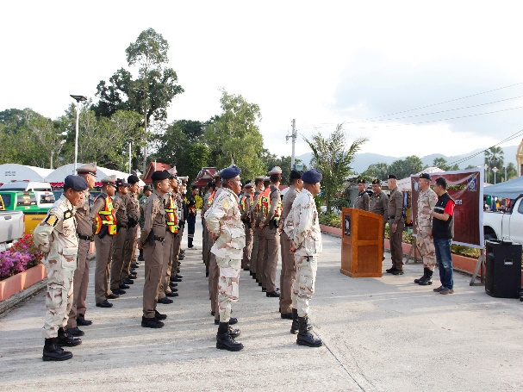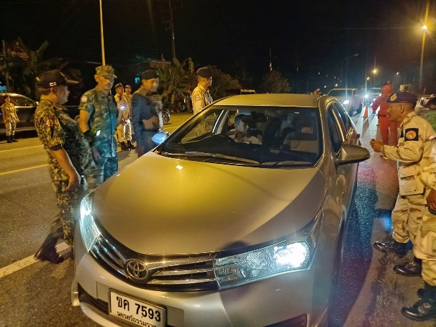
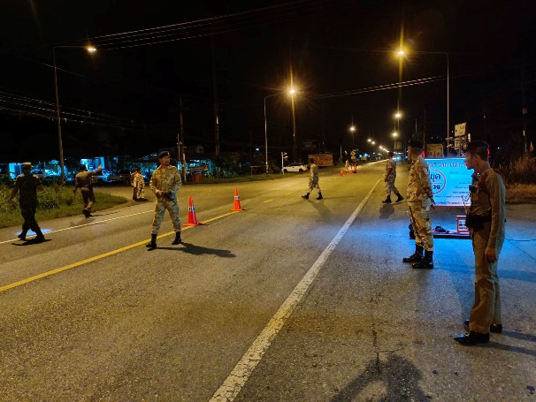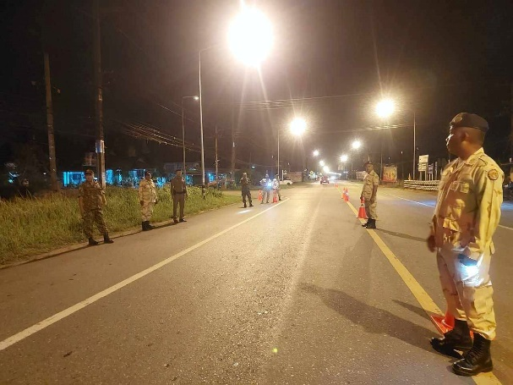

สภ.ขนอม ภ.จว.นครศรีธรรมราช วันที่ 1 เดือน พฤศจิกายน พ.ศ.2566 เวลา 19.10-21.00 น. ภายใต้อํานวยการของ พ.ต.อ.กิตติศักดิ์ รามสวัสดิ์ ผกก.สภ.ขนอม ควบคุมการปฏิบัติโดย พ.ต.ท.ปฏิภาณ ไชยรักษ์ รอง ผกก.ป.สภ.ขนอม มอบหมายให้ พ.ต.ท.นิกร แก้วเนิน สวป.สภ.ขนอม หน.ชุดปฏิบัติการ และ ร.ต.อ.ชัยรัตน์ คชินทรโรจน์ รอง สว.จร. สภ.ขนอม รอง หน.ชุดปฏิบัติการ พร้อมด้วยเจ้าหน้าที่ตำรวจจราจร สภ.ขนอม จำนวน 4 นาย ปฏิบัติหน้าที่ตั้งจุดตรวจเพื่อกวดขันวินัยจราจรและป้องกันอาชญากรรมร่วมกับฝ่ายปกครองอำเภอขนอม จำนวน 6 นาย รวมทั้งหมด จำนวน 12 นาย ตามนโยบายการจัดระเบียบสังคมและกวาดล้างผู้มีอิทธิพลของรัฐมนตรีว่าการกระทรวงมหาดไทย พร้อมดำเนินการตามแผนการขออนุมัติตั้งจุดตรวจในระบบ TPCC มีผลการปฏิบัติดังนี้ ผลการปฏิบัติในระบบแพลทฟอร์ม ขับดี-police ผลการปฏิบัติ ไม่พบการกระทำผิดกฎหมายแต่อย่างใด

*****************************************

ภาพประกอบ พ.ต.ท.นิกร แก้วเนิน สวป.สภ.ขนอม หน.ชุดปฏิบัติการ และ ร.ต.อ.ชัยรัตน์ คชินทรโรจน์ รอง สว.จร.สภ.ขนอม รอง หน.ชุดปฏิบัติการ พร้อมด้วยเจ้าหน้าที่ตำรวจจราจร สภ.ขนอม ตั้งจุดตรวจเพื่อกวดขันวินัยจราจรและป้องกันอาชญากรรมในพื้นที่รับผิดชอบ ณ บ้านป่าเลน ม.1 ต.ขนอม อ.ขนอม จว.นครศรีธรรมราช

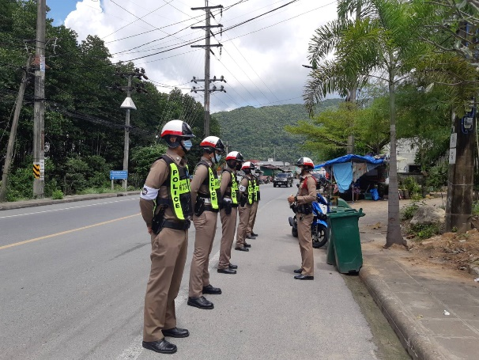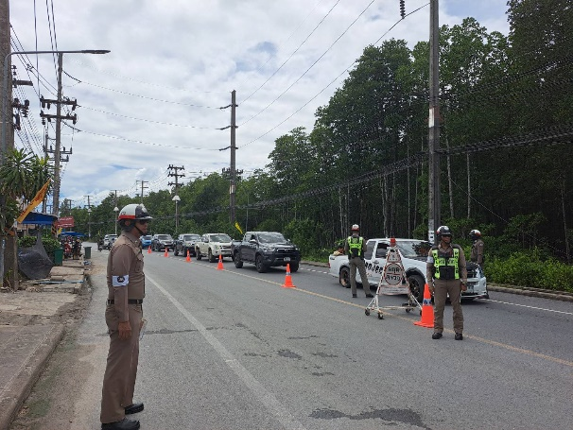
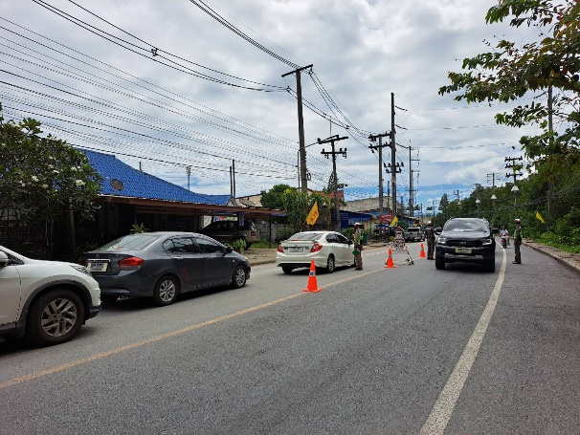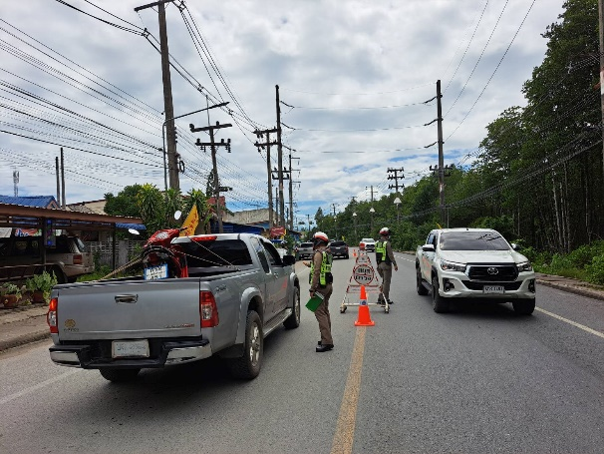

สภ.ขนอม ภ.จว.นครศรีธรรมราช วันที่ 21 เดือน พฤศจิกายน พ.ศ.2566 เวลา 10.00-12.00 น. ภายใต้อํานวยการของ พ.ต.อ.กิตติศักดิ์ รามสวัสดิ์ ผกก.สภ.ขนอม ควบคุมการปฏิบัติโดย พ.ต.ท.ปฏิภาณ ไชยรักษ์ รอง ผกก.ป.สภ.ขนอม มอบหมายให้ พ.ต.ท.นิกร แก้วเนิน สวป.สภ.ขนอม หน.ชุดปฏิบัติการ และ ร.ต.อ.ชัยรัตน์ คชินทรโรจน์ รอง สว.จร. สภ.ขนอม รอง หน.ชุดปฏิบัติการ พร้อมด้วยเจ้าหน้าที่ตำรวจจราจร สภ.ขนอม จำนวน 4 นาย รวมทั้งหมด จำนวน 6 นาย ปฏิบัติหน้าที่ตั้งจุดตรวจเพื่อกวดขันวินัยจราจรและป้องกันอาชญากรรม ตามแผนการขออนุมัติตั้งจุดตรวจในระบบ TPCC มีผลการปฏิบัติดังนี้ ผลการปฏิบัติในระบบแพลทฟอร์ม ขับดี-police ผลการปฏิบัติ ดังนี้
1. ขับขี่รถไม่มีใบอนุญาตขับรถ(ไม่มี/ไม่แสดง/สิ้นอายุ) จำนวน 10 ราย
รวมทั้งหมด 10 ราย
*****************************************

ภาพประกอบ ร.ต.อ.ชัยรัตน์ คชินทรโรจน์ รอง สว.จร.สภ.ขนอม หน.ชุดปฏิบัติการ พร้อมด้วยเจ้าหน้าที่ตำรวจจราจร สภ.ขนอม ออกอำนวยความสะดวกด้านการจราจรตรวจเยี่ยมร้านทองและจัดระเบียบการจอดรถ ณ บริเวณตลาดชุมชนบ้านบางโหนด ม.1 ต.ขนอม อ.ขนอม จว.นครศรีธรรมราช

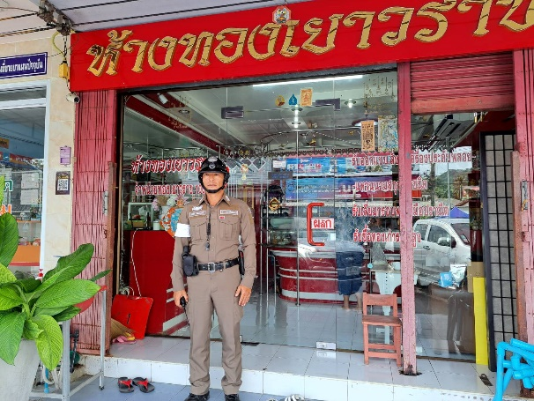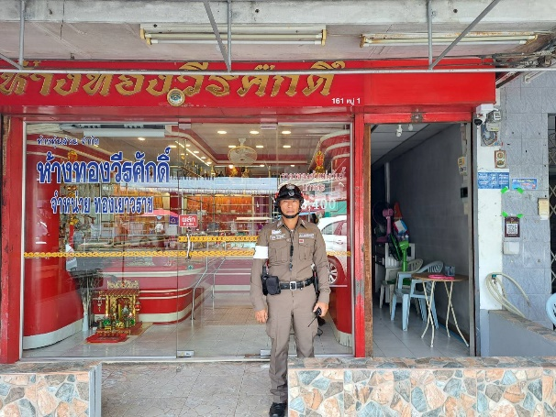
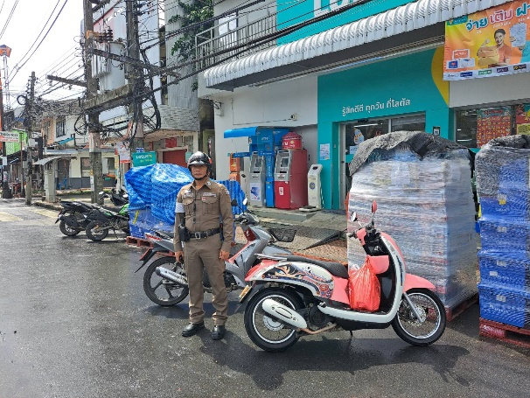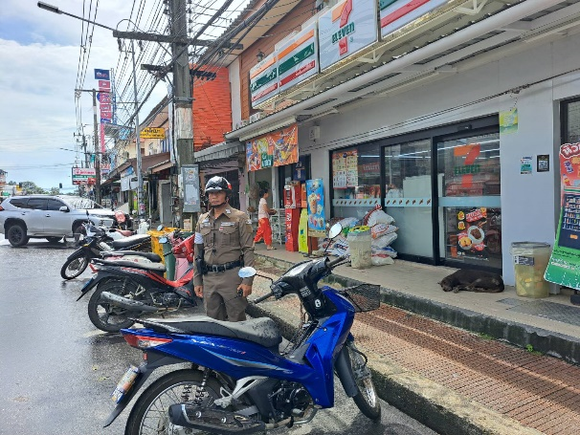

สภ.ขนอม ภ.จว.นครศรีธรรมราช วันที่ 27 เดือน พฤศจิกายน พ.ศ.2566 เวลา 11.45 น. ภายใต้อํานวยการของ พ.ต.อ.กิตติศักดิ์ รามสวัสดิ์ ผกก.สภ.ขนอม ควบคุมการปฏิบัติโดย พ.ต.ท.ปฏิภาณ ไชยรักษ์ รอง ผกก.ป.สภ.ขนอม มอบหมายให้ พ.ต.ท.นิกร แก้วเนิน สวป.สภ.ขนอม สั่งการให้ ร.ต.อ.ชัยรัตน์ คชินทรโรจน์ รอง สว.จร. สภ.ขนอม หน.ชุดปฏิบัติการ พร้อมด้วยเจ้าหน้าที่ตำรวจจราจร สภ.ขนอม จำนวน 2 นาย รวมทั้งหมด จำนวน 3 นาย ออกอำนวยความสะดวกด้านการจราจรตรวจเยี่ยมร้านทองและจัดระเบียบการจอดรถ ณ บริเวณตลาดชุมชนบ้านบางโหนด ม.1 ต.ขนอม อ.ขนอม จว.นครศรีธรรมราช
*****************************************

ภาพประกอบ ร.ต.อ.ชัยรัตน์ คชินทรโรจน์ รอง สว.จร.สภ.ขนอม พร้อมชุดปฏิบัติการสายตรวจจราจร สภ.ขนอม ออกอำนวยความสะดวกด้านการจราจรให้แก่นักเรียนโรงเรียน หน้าโรงเรียนวันเขา(วันครู 2501) ม.4 ต.ขนอม และหน้าโงเรียนขนอมพิทยา ม.12 ต.ขนอม อ.ขนอม จว.นครศรีธรรมราช

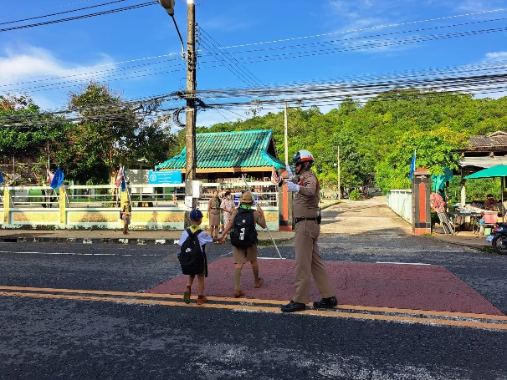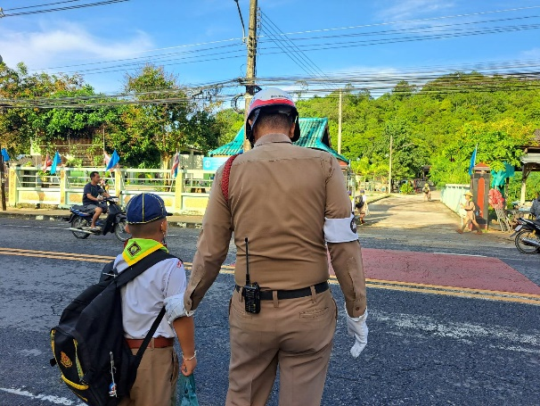
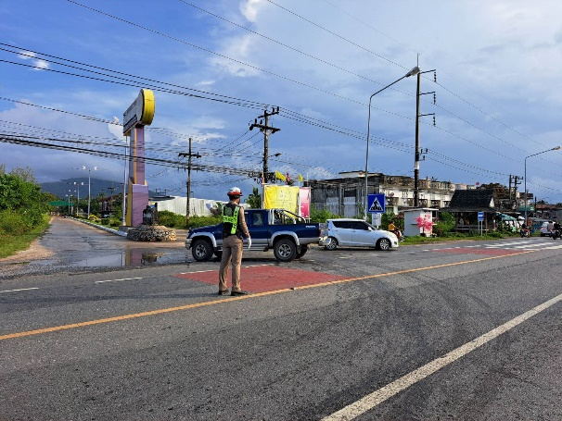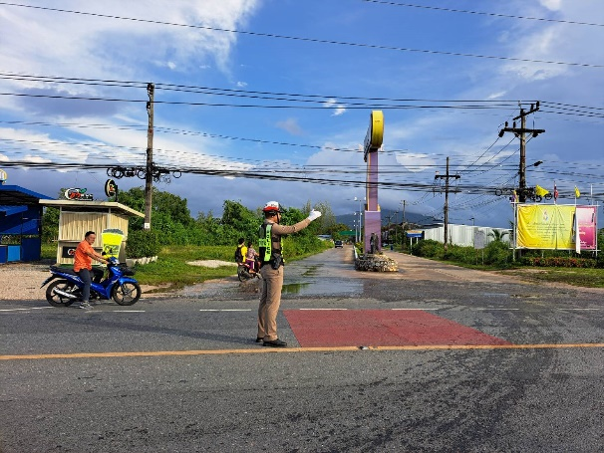

สภ.ขนอม ภ.จว.นครศรีธรรมราช วันที่ 2 เดือน พฤศจิกายน พ.ศ.2566 เวลา 07.10 น. ภายใต้อํานวยการของ พ.ต.อ.กิตติศักดิ์ รามสวัสดิ์ ผกก.สภ.ขนอม ควบคุมการปฏิบัติโดย พ.ต.ท.ปฏิภาณ ไชยรักษ์ รอง ผกก.ป.สภ.ขนอม มอบหมายให้ พ.ต.ท.นิกร แก้วเนิน สวป.สภ.ขนอม สั่งการให้ ร.ต.อ.ชัยรัตน์ คชินทรโรจน์ รอง สว.จร. สภ.ขนอม หน.ชุดปฏิบัติการ พร้อมด้วยเจ้าหน้าที่ตำรวจจราจร สภ.ขนอม จำนวน 4 นาย รวมทั้งหมด จำนวน 5 นาย ออกอำนวยความสะดวกด้านการจราจรให้แก่นักเรียนโรงเรียนพื้นที่รับผิดชอบรวมทั้งหน้าโรงเรียนวันเขา(วันครู 2501) ม.4 ต.ขนอม และหน้าโงเรียนขนอมพิทยา ม.12 ต.ขนอม อ.ขนอม จว.นครศรีธรรมราช
*****************************************

